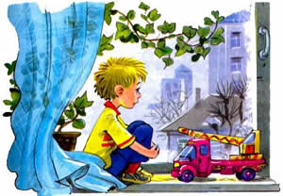

Один раз был обыкновенный день. Я пришел из школы, поел и влез на подоконник. Мне давно уже хотелось посидеть у окна, поглядеть на прохожих и самому ничего не делать. А сейчас для этого был подходящий момент. И я сел на подоконник и принялся ничего не делать. В эту же минуту в комнату влетел папа.
Он сказал:
– Скучаешь?
Я ответил:
– Да нет… Так… А когда же наконец мама приедет? Нету уже целых десять дней!
Папа сказал:
– Держись за окно! Покрепче держись, а то сейчас полетишь вверх тормашками.
Я на всякий случай уцепился за оконную ручку и сказал:
– А в чем дело?
Он отступил на шаг, вынул из кармана какую-то бумажку, помахал ею издалека и объявил:
– Через час мама приезжает! Вот телеграмма! Я прямо с работы прибежал, чтобы тебе сказать! Обедать не будем, пообедаем все вместе, я побегу ее встречать, а ты прибери комнату и дожидайся нас! Договорились?
Я мигом соскочил с окна:
– Конечно, договорились! Урра! Беги, папа, пулей, а я приберусь! Минута – и готово! Наведу шик и блеск! Беги, не теряй времени, вези поскорее маму!
Папа метнулся к дверям. А я стал работать. У меня начался аврал, как на океанском корабле. Аврал – это большая приборка, а тут как раз стихия улеглась, на волнах тишина, – называется штиль, а мы, матросы, делаем свое дело.
– Раз, два! Ширк-шарк! Стулья по местам! Смирно стоять! Веник-совок! Подметать – живо! Товарищ пол, что это за вид? Блестеть! Сейчас же! Так! Обед! Слушай мою команду! На плиту, справа по одному «повзводно», кастрюля за сковородкой – становись! Раз-два! Запевай:
Папа только спичкой
чирк!
И огонь сейчас же
фырк!
Продолжайте разогреваться! Вот. Вот какой я молодец! Помощник! Гордиться нужно таким ребенком! Я когда вырасту, знаете кем буду? Я буду – ого! Я буду даже ого-го! Огогугаго! Вот кем я буду!
И я так долго играл и выхвалялся напропалую, чтобы не скучно было ждать маму с папой. И в конце концов дверь распахнулась, и в нее снова влетел папа! Он уже вернулся и был весь взбудораженный, шляпа на затылке! И он один изображал целый духовой оркестр, и дирижера этого оркестра заодно. Папа размахивал руками.
– Дзум-дзум! – выкрикивал папа, и я понял, что это бьют огромные турецкие барабаны в честь маминого приезда. – Пыйхь-пыйхь! – поддавали жару медные тарелки.
Дальше началась уже какая-то кошачья музыка. Закричал сводный хор в составе ста человек. Папа пел за всю эту сотню, но так как дверь за папой была открыта, я выбежал в коридор, чтобы встретить маму.
Она стояла возле вешалки с каким-то свертком на руках. Когда она меня увидела, она мне ласково улыбнулась и тихо сказала:
– Здравствуй, мой мальчик! Как ты тут поживал без меня?
Я сказал:
– Я скучал без тебя.
Мама сказала:
– А я тебе сюрприз привезла!
Я сказал:
– Самолет?
Мама сказала:
– Посмотри-ка!
Мы говорили с ней очень тихо. Мама протянула мне сверток. Я взял его.
– Что это, мама? – спросил я.
– Это твоя сестренка Ксения, – все так же тихо сказала мама.
Я молчал.
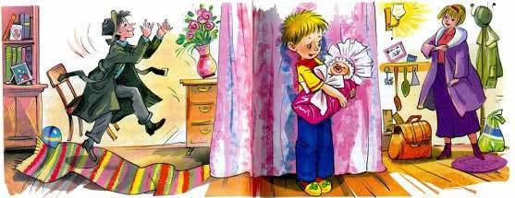

Тогда мама отвернула кружевную простынку, и я увидел лицо моей сестры. Оно было маленькое, и на нем ничего не было видно. Я держал ее на руках изо всех сил.
– Дзум-бум-трум, – неожиданно появился из комнаты папа рядом со мной.
Его оркестр все еще гремел.
– Внимание, – сказал папа дикторским голосом, – мальчику Дениске вручается сестренка Ксения. Длина от пяток до головы пятьдесят сантиметров, от головы до пяток – пятьдесят пять! Чистый вес три кило двести пятьдесят граммов, не считая тары.
Он сел передо мной на корточки и подставил руки под мои, наверно, боялся, что я уроню Ксению. Он спросил у мамы своим нормальным голосом:
– А на кого она похожа?
– На тебя, – сказала мама.
– А вот и нет! – воскликнул папа. – Она в своей косыночке очень смахивает на симпатичную народную артистку республики Корчагину-Александровскую, которую я очень любил в молодости. Вообще я заметил, что маленькие детки в первые дни своей жизни все бывают очень похожи на прославленную Корчагину-Александровскую. Особенно похож носик. Носик прямо бросается в глаза.
Я все стоял со своей сестрою Ксенией на руках, как дурень с писаной торбой, и улыбался.
Мама сказала с тревогой:
– Осторожно, умоляю, Денис, не урони.
Я сказал:
– Ты что, мама? Не беспокойся! Я целый детский велосипед выжимаю одной левой, неужели же я уроню такую чепуху?
А папа сказал:
– Вечером купать будем! Готовься!
Он взял у меня сверток, в котором была Ксенька, и пошел. Я пошел за ним, а за мной мама. Мы положили Ксеньку в выдвинутый ящик от комода, и она там лежала спокойно.
Папа сказал:
– Это пока, на одну ночь. А завтра я куплю ей кроватку, и она будет спать в кроватке. А ты, Денис, следи за ключами, как бы кто не запер твою сестренку в комоде. Будем потом искать, куда подевалась…
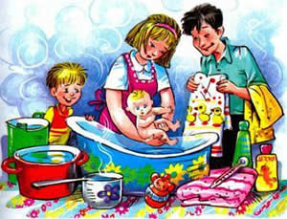

И мы сели обедать. Я каждую минуту вскакивал и смотрел на Ксеньку. Она все время спала. Я удивлялся и трогал пальцем ее щеку. Щека была мягкая, как сметана. Теперь, когда я рассмотрел ее внимательно, я увидел, что у нее длинные темные ресницы…
И вечером мы стали ее купать. Мы поставили на папин стол ванночку с пробкой и наносили целую толпу кастрюлек, наполненных холодной и горячей водой, а Ксения лежала в своем комоде и ожидала купания. Она, видно, волновалась, потому что она скрипела, как дверь, а папа, наоборот, все 'время поддерживал ее настроение, чтобы она не очень боялась. Папа ходил туда-сюда с водой и простынками, он снял с себя пиджак, засучил рукава и льстиво покрикивал на всю квартиру:
– А кто у нас лучше всех плавает? Кто лучше всех окунается и ныряет? Кто лучше всех пузыри пускает?
А у Ксеньки такое было лицо, что это она лучше всех окунается и ныряет, – действовала папина лесть. Но когда стали купать, у нее такой сделался испуганный вид, что вот, люди добрые, смотрите: родные отец и мать сейчас утопят дочку, и она пяткой поискала и нашла дно, оперлась и только тогда немного успокоилась, лицо стало чуть поровней, не такое несчастное, и она позволила себя поливать, но все-таки еще сомневалась, вдруг папа даст ей захлебнуться… И я тут вовремя подсунулся под мамин локоть и дал Ксеньке свой палец и, видно, угадал, сделал, что надо было, она за мой палец схватилась и совсем успокоилась. Так крепко и отчаянно ухватилась девчонка за мой палец, просто как утопающий за соломинку.
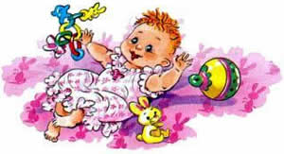

И мне стало ее жалко от этого, что она именно за меня держится, держится изо всех сил своими воробьиными пальчиками, и по этим пальцам чувствуется ясно, что это она мне одному доверяет свою драгоценную жизнь и что, честно говоря, все это купание для нее мука, и ужас, и риск, и угроза, и надо спасаться: держаться за палец старшего, сильного и смелого брата. И когда я обо всем этом догадался, когда я понял наконец, как ей трудно, бедняге, и страшно, я сразу стал ее любить.

